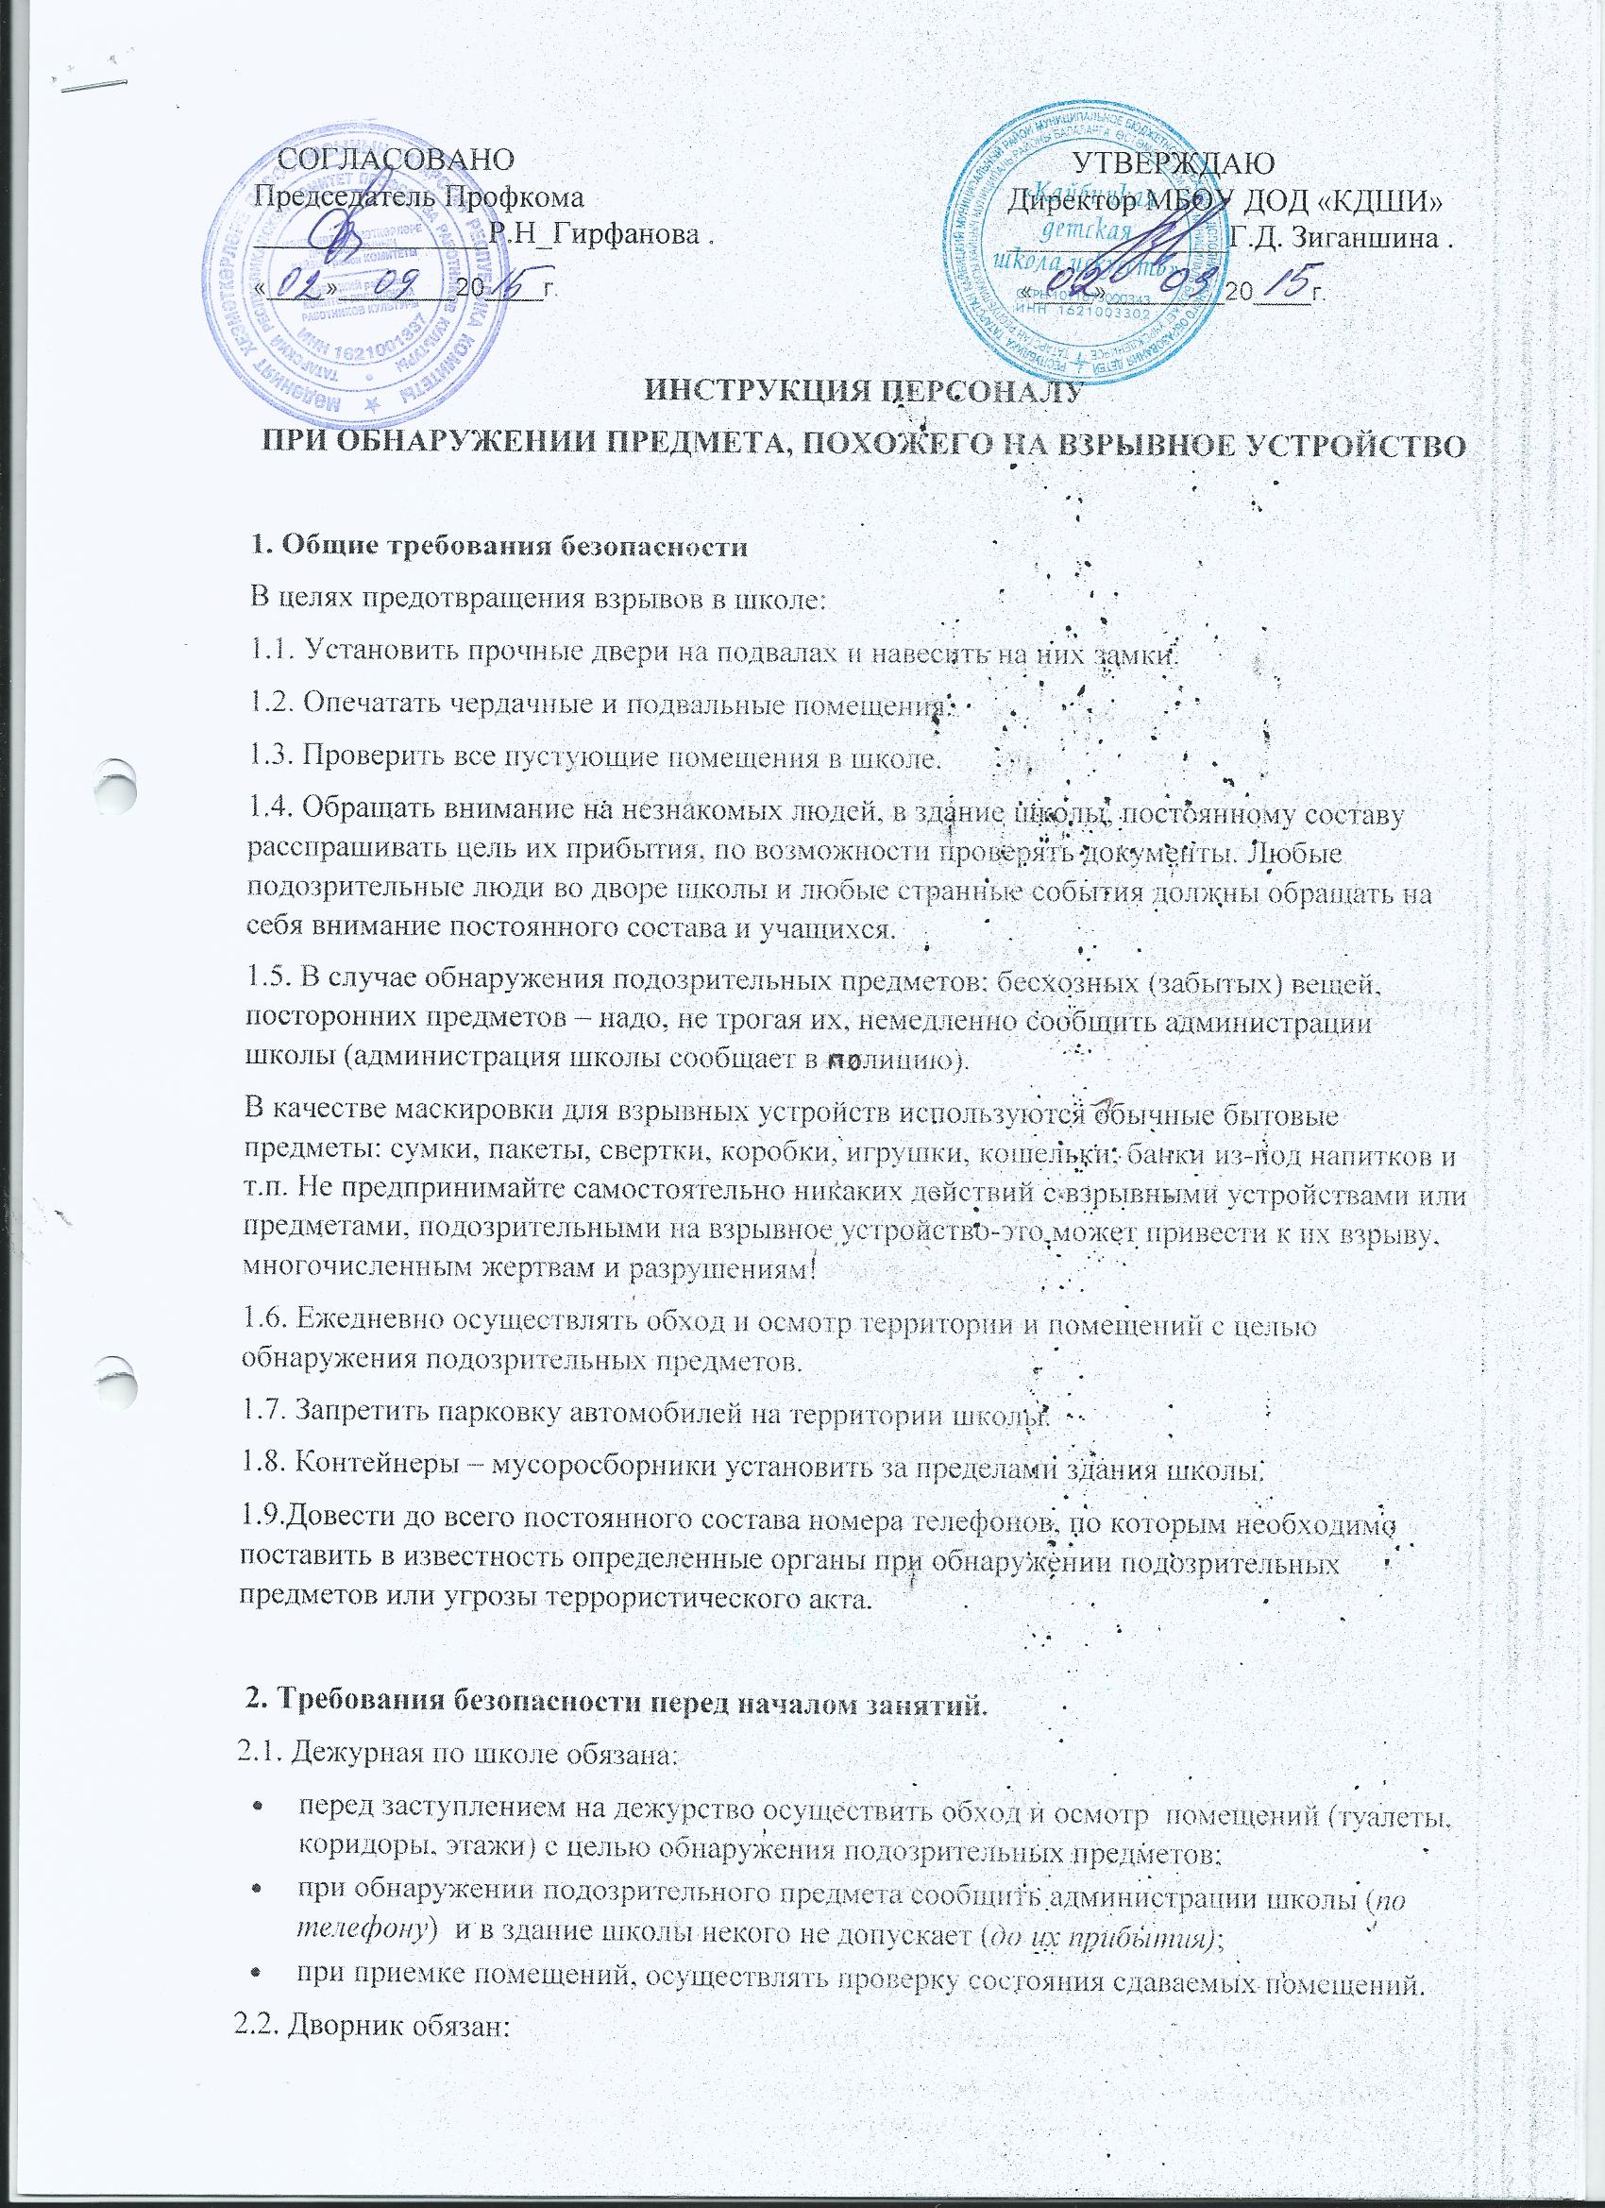

- перед уборкой территории осуществлять обход и осмотр территории вокруг здания школы с целью обнаружения подозрительных предметов;
- при обнаружении подозрительного предмета на территории школы сообщить администрации школы и к подозрительному предмету не кого не допускает (до их прибытия).
2.3. Дежурный учитель по школе обязан:
- осуществить обход и осмотр помещений (туалеты, коридоры, этажи) с целью обнаружения подозрительных предметов;
- при обнаружении подозрительного предмета сообщить администрации школы и в здание школы не кого не допускает (до их прибытия).
3. Требования безопасности во время занятий.
3.1. Методисту не реже двух раз во время уроков осуществлять обход и осмотр помещений (туалеты, коридоры, этажи) внутри здания с целью обнаружения подозрительных предметов.
3.2. Дежурный учитель перед уроком осуществляет обход и осмотр помещений (туалеты, коридоры, этажи) внутри здания с целью обнаружения подозрительных предметов.
3.3. Сотрудник охраны во время урока не допускает на этажи школы родителей прибывших к классным руководителям, прибывших посетителей к директору школы или к его заместителям записывает в книгу прибывших и сопровождает их до кабинета.
3.4. Постоянному составу и учащимся, охраннику школы запрещается принимать на хранения от посторонних лиц какие – либо предметы и вещи.
4. Требования безопасности при обнаружении подозрительного предмета.
4.1. Действия при обнаружении предмета, похожего на взрывное устройство:
- Признаки, которые могут указать на наличие взрывного устройства:
- наличие на обнаруженном предмете проводов, веревок, изоленты;
- подозрительные звуки, щелчки, тиканье часов, издаваемые предметом;
- от предмета исходит характерный запах миндаля или другой необычный запах.
- Причины, служащие поводом для опасения:
- нахождение подозрительных лиц до обнаружения этого предмета.
- Действия:
- не трогать, не поднимать, не передвигать обнаруженный предмет!
- не пытаться самостоятельно разминировать взрывные устройства или переносить их в другое место
- воздержаться от использования средств радиосвязи, в том числе мобильных телефонов вблизи данного предмета;
- немедленно сообщить об обнаруженном подозрительном предмете администрации школы;
- зафиксировать время и место обнаружения подозрительного предмета;
- по возможности обеспечить охрану подозрительного предмета, обеспечив безопасность, находясь, по возможности, за предметами, обеспечивающими защиту (угол здания или коридора)
4.2. Действия администрации школы при получении сообщения об обнаруженном предмете похожего на взрывное устройство:
- убедиться, что данный обнаруженный предмет по признакам указывает на взрывное устройство;
- по возможности обеспечить охрану подозрительного предмета, обеспечив безопасность, находясь по возможности, за предметами, обеспечивающими защиту (угол здания или коридора);
- немедленно сообщить об обнаружении подозрительного предмета в правоохранительные органы по телефонам :_02, 89274202316НугумановРаильРавильевич_;
- необходимо организовать эвакуацию постоянного состава и учащихся из здания и территории школы, минуя опасную зону, в безопасное место.
Далее действовать по указанию представителей правоохранительных органов.
Рекомендуемые зоны эвакуации и оцепления
при обнаружении взрывного устройства
или подозрительного предмета, который может
оказаться взрывным устройством.

1.Граната РГД-5………………………………не менее 50 метров
2.Граната Ф-1………………………………..не менее 200 метров
3.Тротиловая шашка массой 200 граммов…………….45 метров
4.Тротиловая шашка массой 400 граммов…………....55 метров
5.Пивная банка 0,33 литра………………………….......60 метров
6.Мина МОН-50…………………………………………85 метров
7.Чемодан(кейс)………………………………………..230 метров
8.Дорожный чемодан…………………………………..350 метров
9.Автомобиль типа «Жигули»……………………….. 460 метров
10.Автомобиль типа «Волга»………………………….580 метров
11.Микроавтобус……………………………………….920 метров
12.Грузовая автомашина(фургон)……………………1240 метров

5. Требования безопасности по окончании занятий.
5.1. Методист обязан, осуществить обход и осмотр помещений (туалеты, коридоры, этажи) внутри здания с целью обнаружения подозрительных предметов.
5.2. Дежурная по школе при сдачи дежурства сотруднику охраны, осуществить обход и осмотр помещений (туалеты, коридоры, этажи) внутри здания с целью обнаружения подозрительных предметов.

Действия при типовых ситуациях.
Обучение руководителя, лица, ответственного за безопасность, сотрудников образовательного учреждения действиям в чрезвычайных ситуациях.
Основными формами антитеррористического обучения являются лекции и семинары, индивидуальная подготовка и общие антитеррористические учения учащихся, воспитанников, сотрудников образовательного учреждения.
Следует также организовывать и совместные антитеррористические учения сотрудников образовательного учреждения с правоохранительными органами, что позволит отладить взаимодействие с правоохранительными органами, глубже понять роль и место объектовых профилактических мероприятий в общей системе профилактических мер по борьбе с терроризмом.
По мнению специалистов, в настоящее время зачастую единственным методом, позволяющим имитировать и разыгрывать на любом объекте различные нештатные ситуации, когда их нельзя реализовать в действительности или когда их реализация связана с большими временными, финансовыми и другими затратами, являются компьютерные игры-учения.
Одно из основных условий эффективности разрабатываемых мероприятий - поддержание системы антитеррористической защиты в постоянной готовности. Беспечность и кампанейщина в этом вопросе недопустимы. Систематически следует проводить вводный инструктаж при приеме сотрудника на работу, повышении по службе, плановые занятия по подразделениям, внутренние учения для всего персонала и т.д.
Для детального анализа и конкретизации инструктивно- методических рекомендаций целесообразно выделять восемь типовых ситуаций:
- обострение криминогенной обстановки в регионе или городе в связи с неблагоприятными социально-политическими и экономическими процессами в стране, продолжающимися военными конфликтами, высказываниями террористами угроз в СМИ;
- обнаружение учащимися, воспитанниками, сотрудниками образовательных учреждений предмета с явными признаками ВУ или иного взрывоопасного предмета, способного причинить смерть, серьезные увечья или существенный материальный ущерб объекту;
- обнаружение подозрительных предметов, требующих специальной проверки в целях установления их реальной взрывной, радиационной, химической и биологической опасности (предметов, имитирующих ВВ и ВУ, радиационно-опасных предметов, сильнодействующих и ядовитых веществ, животных, инфицированных возбудителями особо опасных инфекций);
- совершение террористической акции (или диверсии) способом взрыва, повлекшей за собой человеческие жертвы, уничтожение и повреждение материальных ценностей, панику, длительное отключение электроэнергии, тепла, газа;
- получение руководителем, сотрудниками образовательного учреждения конкретных угроз террористического характера по телефону, в виде анонимных писем или по иным средствам коммуникации;
- совершение террористической акции путем захвата и удержания заложников на территории или в помещениях образовательного учреждения;

